Избыток рыбы привел к её подорожанию
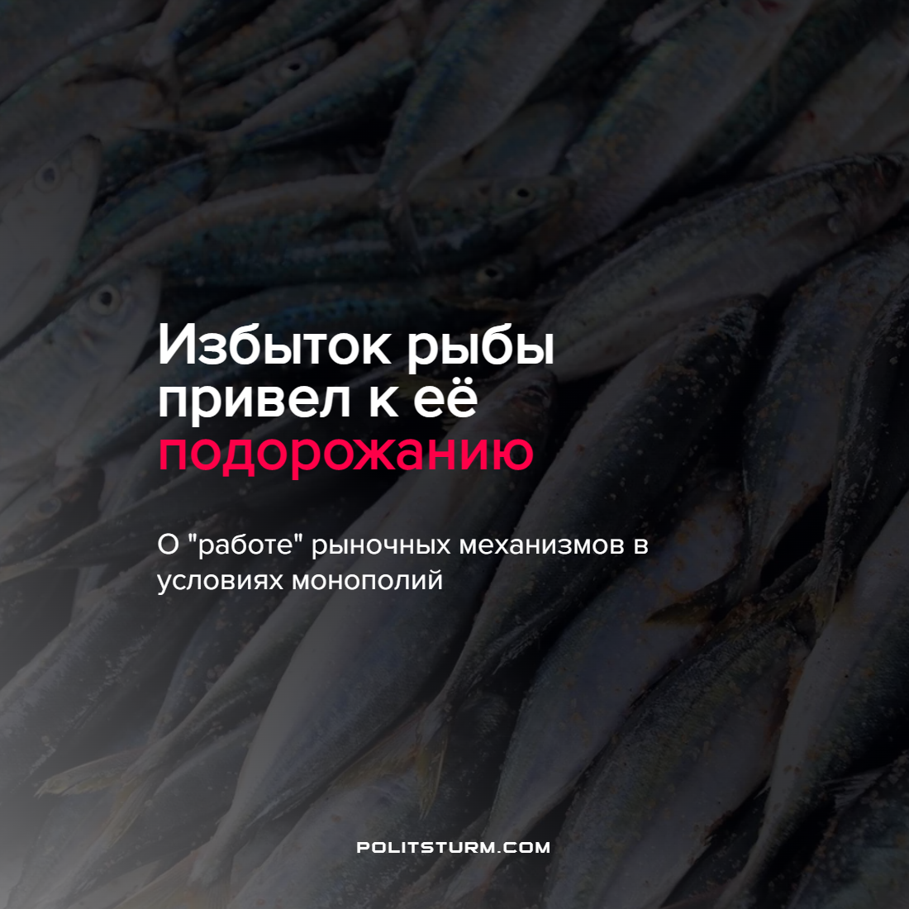

Оригинальная статья
2022-04-10
1 мин. на чтение

“Цены на рыбу скоро поднимутся” – с таким заявлением выступил глава Информационного агентства по рыболовству Александр Савельев.
Порты Китая закрылись из-за пандемии коронавируса. Некоторые государства отказались от импорта российской рыбы. Эти факторы сократили объем экспорта и увеличили затраты добытчиков на хранение и транспортировку рыбы.
Ассоциация добытчиков минтая предупредила о сокращении импорта рыбы в Россию на 28-35%. Экспортная рыба пойдет на местный рынок. Но желание сохранить экспортную прибыль никуда не делось – сначала рыба будет дорогая, но огромное предложение на рынке должно привести к снижению цен.
Закон спроса и предложения, определяющего стоимость товара, работает в условиях капитализма с времен свободной конкуренции. В те времена, падение цен на одни товары и повышение на другие означало, что первого товара произведено в избытке, второго – в недостатке. Таким образом капитал переливался из одного производства в другое. Закон спроса и предложения являлся регулятором хаотического производства.
Но капитализм свободной конкуренции дорос до монополий, хаотическое товарное производство в мире сохраняется, но конкуренция в государстве отрицается. Местные производители, лишенные рынков сбыта переориентируются на свой рынок, на котором представлены заграничные товары. Тут на помощь приходит капиталистическое государство, принимая закон ограничивающий импорт товара. Таким образом устраняется иностранный конкурент для местной монополии. Это позволяет устанавливать высокие монопольные цены на товары, которых более чем достаточно для удовлетворения спроса населения.
Источник: Секрет фирмы – “Россиянам рассказали, что случится с ценами на рыбу” от 08 апреля 2022 г.

Оригинальная статья

